JĘZYK ROSYJSKI klasa VIII 27-30.04.2020r.
Temat: Каким видом спорта ты занимаешься? – nazwy letnich i zimowych dyscyplin sportowych. (2 lekcje)
ZADANIA WYKONUJEMY W ZESZYCIE I ODSYŁAMY NA ADRES MAILOWY lesiuk.m@jedrus.net lub na telefon.
Proszę o przepisanie do zeszytu nazwy dyscyplin sportowych wraz z polskim tłumaczeniem.
bieg – бег
boks – бокс
gimnastyka – гимнастика
hokej – хоккей
koszykówka – баскетбол
lekkoatletyka – лёгкая атлетика
piłka nożna – футбол
piłka ręczna – гандбол
pływanie – плавание
siatkówka – волейбол
tenis – теннис
narciarstwo – лыжный спорт
szachy – шахматы
łyżwiarstwo figurowe – фигурное катание
jeździectwo – конный спорт

A następnie o wykonanie zamieszczonych poniżej zadań.

Znajdź nazwy 9 dyscyplin sportowych
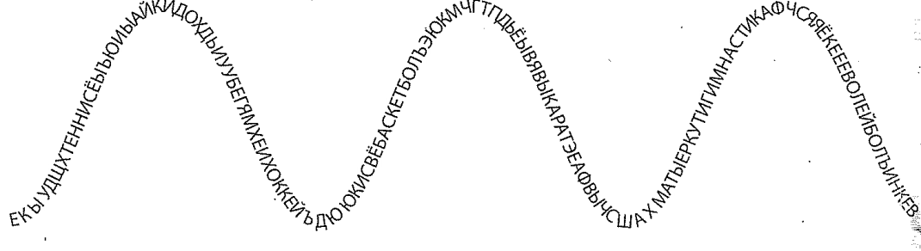

Ćwiczenie interaktywne:
https://learningapps.org/7160091

Popatrz na fotografię i podpisz je odpowiednio:
